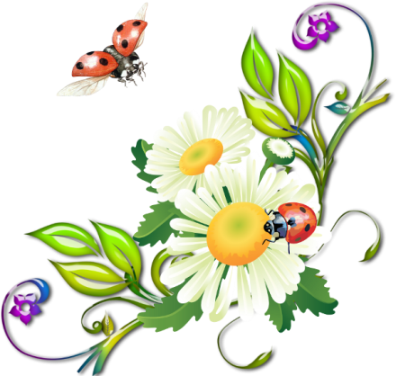

В последние десятилетия возросло число детей, рождающихся с тяжелыми моторными и речевыми нарушениями. В комплексной логопедической работе применяются различные виды массажа:

* Логопедический массаж мимической, артикуляционной мускулатуры;
* Точечный;
* Массаж с использованием механических приспособлений (зондов, шпаталей и т.д.).
* Самомассаж

**САМОМАССАЖ**—это один из видов пассивной гимнастики, выполняемой самим ребёнком. Это средство, дополняющее воздействие основного массажа, который выполняется логопедом.

Целью логопедического самомассажа является, прежде всего стимуляция кинестетических ощущений мышц, участвующих в работе периферического речевого аппарата, а также в определенной степени и нормализация мышечного тонуса артикуляционной мускулатуры.

Самомассаж можно использовать многократно в течение дня, включая его

в режимные моменты.

Самомассаж наряду с артикуляционной и пальчиковой гимнастикой может быть включен в совместную деятельность взрослого и ребенка. Длительность одного сеанса самомассажа для детей дошкольного возраста составляет 5-10 минут. Каждое движение выполняется в среднем 3-4 раза. Необходимо обратить внимание на соблюдение гигиенических правил: перед проведением самомассажа ребёнок должен вымыть руки и лицо.

Обучая ребенка самомассажу, взрослый на себе показывает каждый прием и комментирует его.

***Самомассаж мышц, головы, шеи, лица (отдельные упражнения)***

**1. «Молодец я».** Расположить ладони обеих рук на области головы, ближе ко лбу, соединив пальцы в центре, и затем провести ладонями по волосам, опускаясь вниз через уши и боковые поверхности шеи к плечам. Движения должны быть одновременными, медленными, поглаживающими

Молодец я, молодец!

Съел всю кашу наконец!

**2. «Горка».** Исходное положение рук то же. Движения обеих ладоней вниз к

ушам, а затем по переднебоковой части шеи к яремной ямке.

Мы на горку забрались,

А потом скатились вниз.

**3. «Помощники».** Поглаживающие движения пальцев от середины лба к

вискам.

По дорожкам мы пройдем

И порядок наведем.

**4. «Художники».** Круговые движения пальцев от середины лба к вискам.

Достанем мы карандаши

И всё раскрасим от души.

**5. «Иголочки для ёлочки».** Движения пальцев от середины лба к вискам. Движение направлено несколько по диагонали.

Нарисуем ёлочке

Колкие иголочки.

**6. «Дождь».** Пальчиковый «душ» (лёгкое постукивание или похлопывание

кончиками пальцев по лбу).

Барабанит дождь по крыше

То погромче, то потише

**7. «Улитки».** Провести по бровям от переносицы к вискам каждым пальцем

поочередно: указательным, средним, безымянным и мизинцем.

Целый день ползли улитки

По дорожке до калитки

**8. «Очки».** Указательным пальцем провести легко от виска по краю

скуловой кости к переносице, затем по брови к вискам.

Чтобы глазки не болели,

Мы очки с тобой надели.

***САМОМАССАЖ УШНЫХ РАКОВИН***

**1. «Морозко».** Приложить ладони к ушным раковинам и потереть их.

*Чтоб не мерзли наши ушки,*

*Растирать их будем лучше.*

**2. «Сережки».** Взяться пальцами за ушные мочки и потянуть их вниз,

выполнить 4-6 раз.

*Подарил Серёжка*

*Анечке сережки.*

*Тяжёлые серёжки*

*На длиннющей ножке*.

**3. «Спрячем ушки».** Накрыть ушные раковины ладонями. Подержать их в

таком положении 2-5 сек.

*Мы ладошки прижимаем,*

*Ушки плотно закрываем.*

*Ти-ши-на…*

*Эти и другие приемы логопедического самомассажа можно найти в книге А.Османовой, Л.А.Поздняковой Игровой логопедический массаж и самомассаж при коррекции речевых нарушений. - СПб.: КАРО, 2013.—88с.: ил.—(серия «Мастер-класс логопеда)*